Vogel und Meer

2021

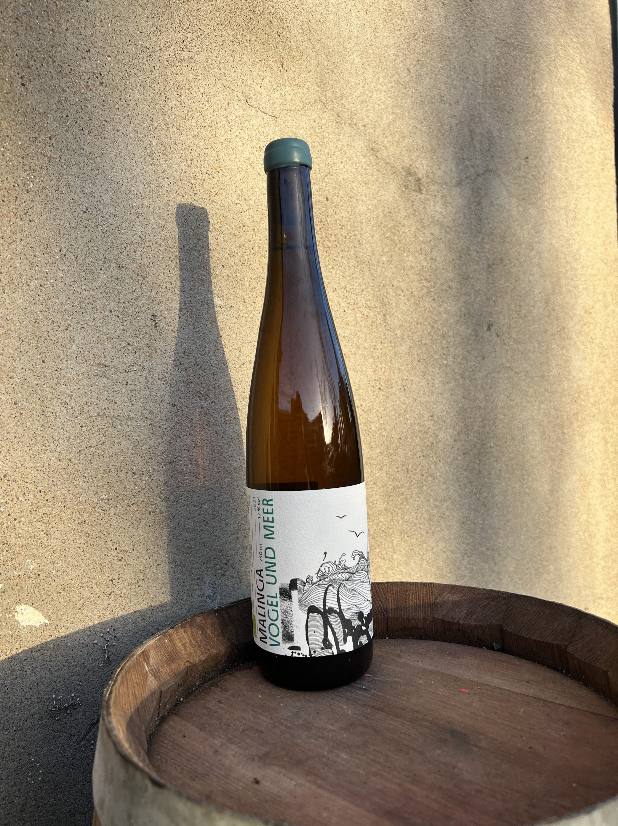

Dans les vignes…
Sol : Granitique
Cépages : Sauvignon Blanc, Welschriesling
Vin orange

Au chai…
Vinification : Macération grappe entière de sauvignon blanc (65%) et welschriesling (35%). Le vin est ensuite élevé 1 an en barriques.
Alcool : 12°
Sucre résiduel : 1 g/L
Soufre total en mg/L : environ 15 mg/l

A la dégustation…
Commentaire de dégustation : Très expressif, des notes de fruits à noyau et d'herbes et une longue finale minérale.
Ce vin vous est proposé en bouteilles de 75cl.

